ALCALDE DE PASTO ENTREGÓ 63 SOLUCIONES DE VIVIENDA EN TRES CORREGIMIENTOS DEL MUNICIPIO
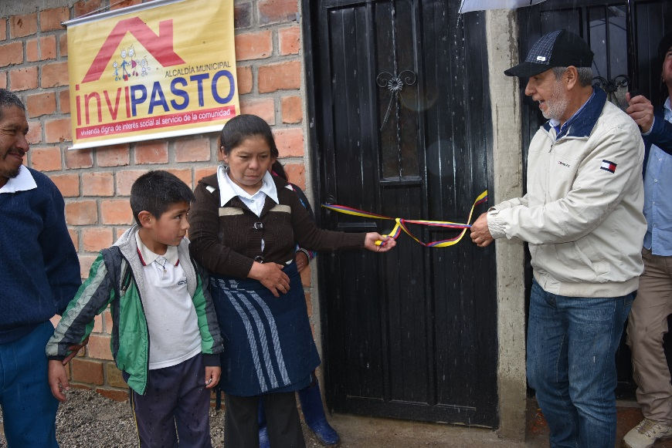
Con el acompañamiento de la directora de Invipasto Liana Yela y funcionarios de este instituto descentralizado, el alcalde de Pasto Pedro Vicente Obando Ordóñez, cumplió un recorrido el pasado sábado 8 de abril, por tres corregimientos, entregando a 63 familias, igual número de obras de mejoramiento de vivienda.
Esta iniciativa gestada con recursos propios de la vigencia 2016 del gobierno local, contempla la cobertura a través de subsidios, de 450 familias vulnerables de los 17 corregimientos, con condiciones de habitabilidad precarias, que no poseen vivienda o afectadas por las fuerzas de la naturaleza. Los 63 subsidios entregados el sábado en los corregimientos de El Socorro, Mocondino y Jamondino suman en total más de 500 millones de pesos.
La directora de Invipasto Liana Yela, explicó que el proyecto que tiene un valor total superior a los 2 mil millones de pesos, tiene 5 componentes, a través de los cuales se pudo priorizar a las 450 familias focalizadas en todo el sector rural del municipio. Reveló que el proceso de priorización lo hizo Invipasto visitando las veredas de cada corregimiento e inscribiendo a las familias para estudiar cada caso.
La funcionaria indicó que los 5 componentes de este proyecto son: construcción de pisos en cemento para erradicar pisos en tierra, unidades sanitarias para garantizar mínimo de habitabilidad, cocinas saludables, construcción de habitaciones para vencer el hacinamiento y cubiertas para salvaguardarse de las inclemencias del tiempo.
Con lágrimas en los ojos, Ana Luisa Gelpud, beneficiaria de la vereda San Gabriel, en el corregimiento de El Socorro, recibió su módulo de vivienda con gran emoción, porque según explicó no tenían donde vivir con sus dos hijos y su esposo. “Estamos muy contentos porque de ahora en adelante nuestra vida será diferente. Gracias al señor alcalde porque vino a conocer en las condiciones en que vivíamos”.
Por su parte Edgar Torres Saavedra, quien junto a su familia había sido damnificado por la creciente de la quebrada Cimarrones el 20 de julio del año 2016, también expresó su alegría de volver a tener un sitio propio para vivir, gracias a la generosidad de un vecino que le obsequió un pequeño lote, para que Invipasto lo incluya en el proyecto, para poder ser reubicado.
En este recorrido el alcalde Pedro Vicente Obando Ordóñez, dijo sentirse satisfecho de estar llegando con este proyecto a las familias más necesitadas, a las que se les nota la emoción de ver como comienzan a mejorar sus condiciones y calidad de vida. Reconoció el trabajo de Invipasto, porque el proceso de priorización logró ubicar a las familias más humildes y necesitadas. “Ver la alegría con que estas personas reciben los subsidios, nos llena de satisfacción. Eso indica que estamos invirtiendo en los más humildes” expresó el mandatario local.
Somos constructores de paz
LA CUENTA BANCARIA PARA AYUDAR ECONÓMICAMENTE A MOCOA, SIGUE ABIERTA HASTA ESTE MIÉRCOLES 12 DE ABRIL

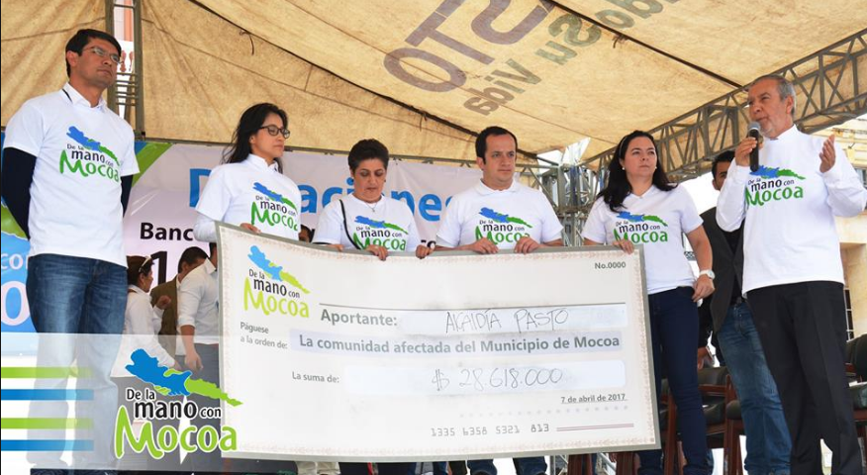

La gran jornada de solidaridad “De La Mano Con Mocoa”, permitió recoger más de 222 millones de pesos en la plaza de Nariño el pasado viernes 7 de abril, donde miles de ciudadanos sin distingo, se dieron cita para hacer sus aportes y contribuir en devolverle la esperanza en el futuro a los damnificados de Mocoa en el departamento del Putumayo.
Esta jornada que fue convocada por los sectores institucionales, gremiales, políticos y sociales de Pasto y Nariño, fue apoyada por todos los medios de comunicación radiales, televisivos y de prensa escrita; y fue transmitida en simultánea por los canales Nariño TV, CNC Pasto, Galeras TV y Telepasto.
Durante esta jornada que duró 11 horas continuas, se logró en total un acumulado de 222’027.380 de pesos sin contar aun lo que se ha consignado en la cuenta 1066 6998 8656 del banco Davivienda, cuyo reporte se espera este lunes 10 de abril. Las donaciones pueden seguir haciéndose hasta este miércoles 12 de abril. Luego, los recursos allí consignados serán entregados con la veeduría de la Cámara de Comercio de Mocoa.
Tanto la gobernadora del Putumayo Sorrel Aroca, como el alcalde de Mocoa José Antonio Castro, pudieron expresarle directamente a Pasto y Nariño sus muestras de solidaridad, ya que estuvieron presentes en la tarima, en la plaza de Nariño. Los dos mandatarios expresaron sus agradecimientos y retornaron a Mocoa a seguir trabajando con su comunidad.
Tanto la presidente del Comité Intergremial de Nariño Eugenia Zarama, como el Secretario de Gobierno de Pasto, Eduardo Enríquez Caicedo fueron los grandes responsables de la coordinación de esta gran jornada.
Somos constructores de paz
SECRETARÍA DE BIENESTAR SOCIAL INICIA LA ENTREGA DE DOTACIÓN DEPORTIVA A NIÑOS Y NIÑAS DEL PROGRAMA “NIDOS NUTRIR”
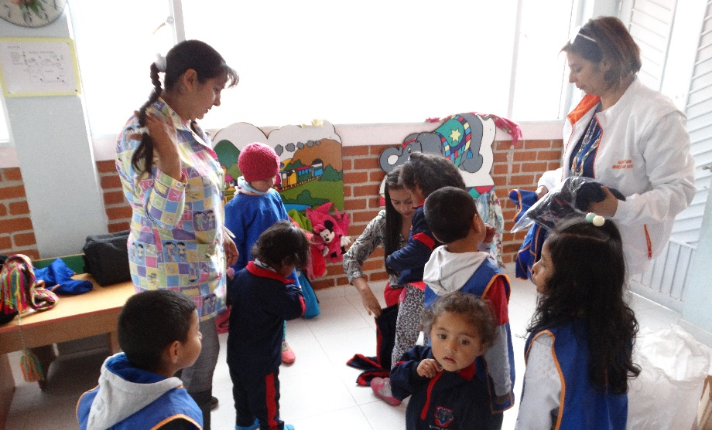
La Alcaldía de Pasto a través de la Secretaría de Bienestar Social, inició la entrega de dotación deportiva a 40 niños y niñas, de un total de 390 beneficiarios del programa "Entornos que promueven hechos de paz Nidos Nutrir".
La primera entrega se llevó a cabo en el Centro de Desarrollo Infantil de la Fundación María Nazareth, que presta sus servicios a la comunidad del sector de Cujacal, corregimiento de Buesaquillo.
Las acciones realizadas desde la Secretaría, ayudan a que los niños y niñas puedan desarrollar sus actividades confortablemente.
De esta manera, la Administración Municipal responde al compromiso de mejorar las condiciones de vida de esta población proporcionando entornos adecuados, que contribuyen al desarrollo integral de niños y niñas de las comunidades más vulnerables, lo anterior en el marco del Plan de Desarrollo "Pasto Educado Constructor de Paz".
Información: Secretario de Bienestar Social, Arley Darío Bastidas Bilbao. Celular: 3188342107

Somos constructores de paz
ALCALDE DE PASTO ACOMPAÑÓ LANZAMIENTO CAMPAÑA CONTRA LA ESCLAVITUD INFANTIL
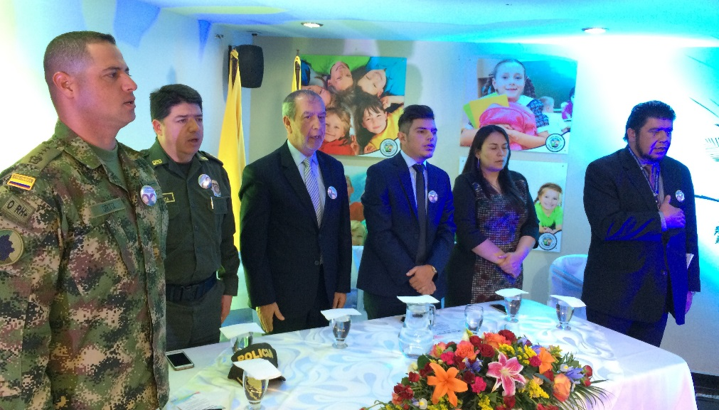

El alcalde de Pasto Pedro Vicente Obando, acompañó el lanzamiento de la campaña contra la esclavitud infantil, denominada,” Nuestra Niñez en Manos de Todos” liderada por el periodista Luis Carlos Benítez. La presentación de esta campaña se desarrolló en las instalaciones del hotel Agualongo donde estuvieron también presentes autoridades locales y demás comunidad que acompañaron la presentación de este evento.

Al término de la presentación de esta campaña el mandatario local felicitó al joven comunicador por esta gran iniciativa en contra de la esclavitud infantil, “hoy estamos acompañando a Luis Carlos, lo hemos venido haciendo año tras año y queremos que siga adelante siempre con ese bello propósito dedicando todos sus esfuerzos por la niñez, la infancia y la adolescencia”

Por su parte el periodista Benítez, expresó que a través de la campaña se busca decirles a todas las personas, no a la esclavitud infantil y para generar conciencia frente al maltrato la explotación y a la esclavitud infantil.

En el marco de esta campaña se hizo la invitación para que el próximo 21 de abril la ciudadanía participe de la movilización cultural por las principales calles de la ciudad, para reafirmar el mensaje en contra de la esclavitud infantil, que se conmemora cada 16 de abril y se la conoce como el día internacional contra la esclavitud infantil. La movilización partirá desde la Avenida Boyacá y llegará a la plaza de Nariño, donde se realizará una programación cultural.

Somos constructores de paz

SUBSECRETARÍA DE TURISMO, LIDERÓ JORNADA DE LIMPIEZA AL MONUMENTO A ANTONIO NARIÑO EN LA PLAZA MAYOR DE PASTO
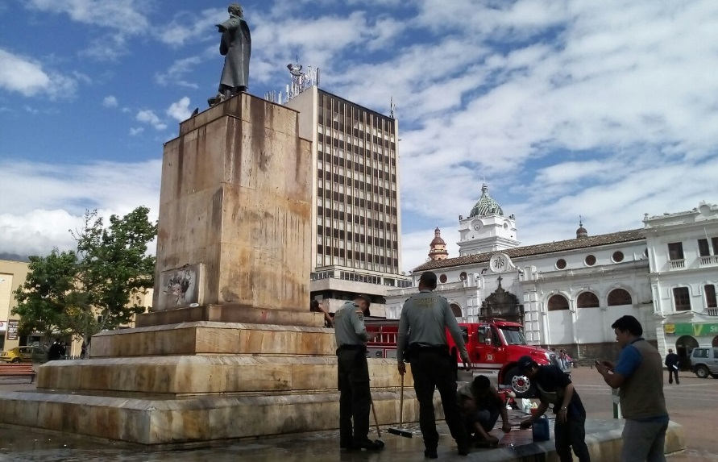

La Subsecretaría de Turismo, la Dirección de Espacio Público, en articulación con Emas, Policía de Turismo, Cuerpo de Bomberos Voluntarios de Pasto, personal del Hotel Agualongo y artesanos del sector del Pasaje del Corazón de Jesús, realizaron una jornada de limpieza al monumento de la estatua de Antonio Nariño, de la principal plaza pública de Pasto.

La jornada se cumplió con el propósito de mejorar y embellecer los monumentos y estatuas de Pasto, símbolos históricos y baluartes del inmobiliario que posee la ciudad, como una estrategia para mejorar el aspecto de la ciudad de cara a la llegada de turistas durante esta temporada de Semana Santa.

Durante esta jornada se pudo limpiar de este monumento, de varios grafitis y otro tipo de manchas, que le quitaban la solemnidad que debe tener uno de los principales monumentos históricos que posee la ciudad.

Nelson Díaz, artesano que labora en el sector del pasaje Corazón de Jesús hace más de 16 años expresó, “estamos complacidos de colaborar en esta limpieza, porque como habitantes de esta ciudad nos sentimos comprometidos para que se vea mejor”.

Así mismo la Policía de turismo, confirmó sus esfuerzos para crear un frente de seguridad con el apoyo de los artesanos que se ubican en el pasaje Corazón de Jesús, con el propósito de mejorar la seguridad del sector.

Información: Subsecretaria Turismo, Elsa María Portilla Arias. Celular: 3014005333

Somos constructores de paz

PRIMERA MESA TÉCNICA PARA LA CONSTRUCCIÓN DE POLÍTICA PÚBLICA DE POBLACIÓN CON DISCAPACIDAD
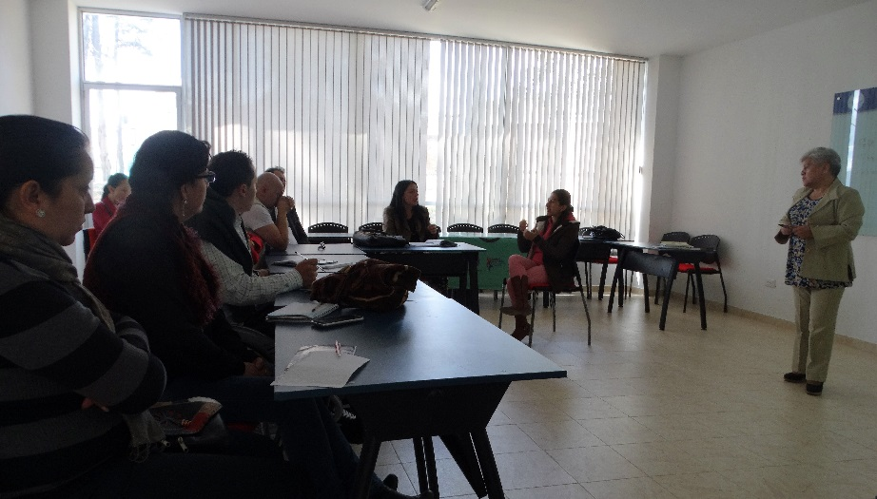
Con el propósito de avanzar en la creación de la Política Pública para personas con discapacidad, en las instalaciones de la Secretaría de Bienestar Social se llevó a cabo la primera mesa técnica.
En la jornada que contó con la presencia de diferentes actores sociales representantes de esta población, se hizo la revisión, conceptualización y aprobación de la ruta metodológica, lo anterior con el fin de adelantar el Acuerdo Municipal de dicha política, tal como se encuentra estipulado en nuestro Plan de Desarrollo: “Pasto Educado Constructor de Paz”.
El objetivo principal de implementar una Política Pública de Discapacidad en nuestra ciudad, es asegurar el goce pleno de los derechos y el cumplimiento de los deberes de las personas con discapacidad, sus familias y cuidadores. Derechos que deben ser garantizados partiendo de un enfoque diferencial de acuerdo a las características propias de nuestro municipio que determina unas particularidades físicas, económicas, culturales y políticas, razón por la cual las acciones que viene liderando la Secretaría de Bienestar social han logrado adaptarse a dichas particularidades, siempre teniendo en cuenta la participación de diversos actores que buscan alcanzar un mismo fin: la inclusión plena de las personas con discapacidad en nuestro municipio.
Información: Secretario de Bienestar Social, Arley Darío Bastidas Bilbao. Celular: 3188342107

Somos constructores de paz

ALCALDÍA DE PASTO TRANSFIRIÓ MÁS DE 219 MILLONES A EMAS PARA APLICACIÓN DE SUBSIDIOS A LA CIUDADANÍA
Mediante la presente Emas Pasto S.A E.S.P, informa que para el mes de abril de 2017 el Municipio de Pasto realizara una transferencia por valor de DOSCIENTOS DIECINUEVE MILLONES CIENTO QUINCE MIL CUATROCIENTOS CINCUENTA PESOS M/CTE ($219.115.450.oo), correspondiente al déficit generado entre el balance de subsidios y contribuciones por el servicio público domiciliario de aseo del mes de marzo.
Información: Gerente EMAS S.A. Ángela Marcela Paz Romero. Celular: 3146828640
Somos constructores de paz
ESTÁN ABIERTAS LAS INSCRIPCIONES DEL DIPLOMADO GESTIÓN INTEGRAL DE DESTINOS TURÍSTICOS DE LA UNIVERSIDAD EXTERNADO DE COLOMBIA
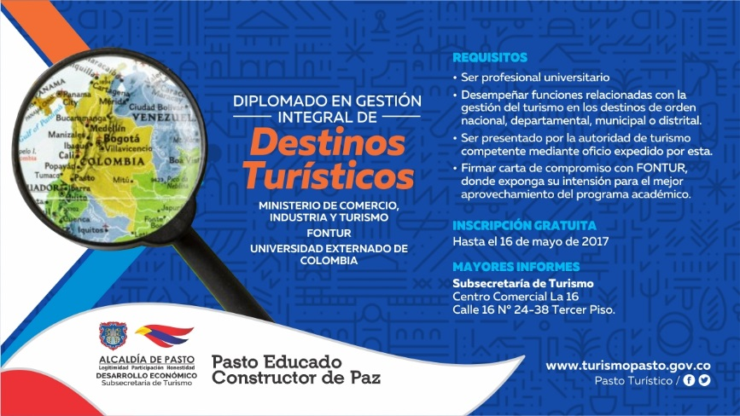
La universidad Externado de Colombia en convenio con FONTUR, tiene abiertas las inscripciones gratuitas para el Diplomado Gestión Integral de Destinos Turísticos.
A través de este diplomado la institución Universitaria Externado de Colombia tiene como objetivo aportar criterios teóricos y aplicaciones prácticas a los participantes en el diplomado, que busca potenciar la gestión territorial de destinos y fortalecer las capacidades de los actores turísticos institucionales locales y regionales, con miras a alcanzar el desarrollo del turismo regional y local teniendo en cuenta criterios de crecimiento económico y social, calidad, sostenibilidad y competitividad de los productos-destinos.
Dentro de este diplomado se impartirán temas estratégicos que soportan y direccionan la gestión territorial del turismo, se promoverá el diálogo de saberes y experiencias entre los participantes y se realizarán aplicativos para formular propuestas que contribuyan a la implementación de mejores prácticas en los diferentes módulos temáticos y contenidos académicos del diplomado.
Mayor información en la Subsecretaría de Turismo, ubicada en el tercer piso del Centro Comercial de Ventas la 16, y en el portal web www.uexternado.edu.co , las inscripciones están abiertas hasta el 16 de mayo 2017.
Información: Subsecretaria Turismo, Elsa María Portilla Arias. Celular: 3014005333

Somos constructores de paz
DIAGNÓSTICO E IDENTIFICACIÓN DE PROBLEMAS DE INSEGURIDAD PARA LA CREACIÓN DE CODEPAZ

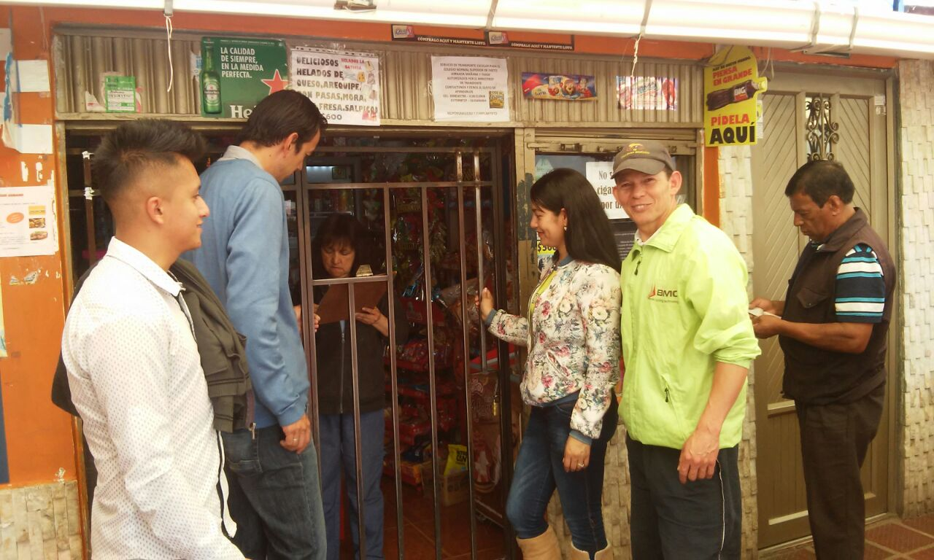

En el mes de Marzo la Subsecretaría de Convivencia y Derechos Humanos de la Secretaría de Gobierno de la Alcaldía de Pasto, creó los Comités de Paz y Convivencia CODEPAZ, en barrios y corregimientos del Municipio.

El objetivo de la creación de estos Comités es realizar el diagnóstico en cada sector del municipio para identificar las problemáticas de inseguridad, priorizar los barrios o corregimientos que requieran de alarmas comunitarias, buscando siempre el bienestar de la comunidad, generando sensibilización y empoderamiento en ellos para crear lazos de solidaridad, colaboración y alertar frete a delitos cometidos en cada sector.

Esta estrategia se ha implementado en los barrios El Progreso, Colpatria, Villa Ángela, Las Brisas, Agualongo, San Ignacio, Santa Mónica, Santa Bárbara, Villaflor, Las Cuadras, Granada, en las veredas de Botanilla, La Victoria y en los corregimientos de Mapachico y Jamondino.

Información: Secretario de Gobierno Eduardo Enríquez Caicedo. Celular: 3174047375 eduardoenca@yahoo.com

Somos constructores de paz
ABIERTAS INSCRIPCIONES DE LOS CURSOS GRATUITOS DE EMPRENDIMIENTOS DE CARNAVAL Y ARTESANÍA MOPA MOPA
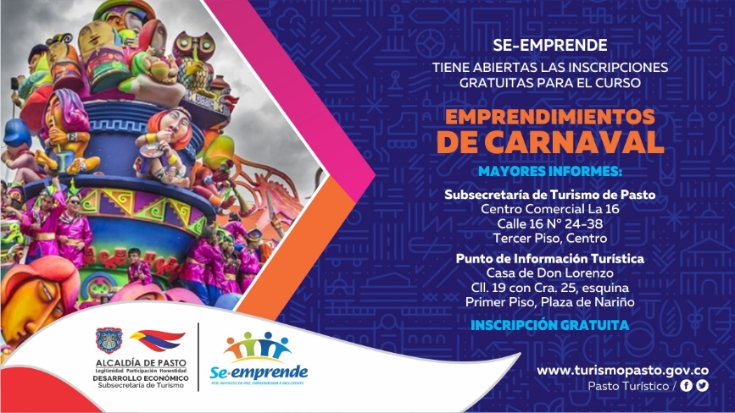
La Subsecretaria de Turismo a través de Se Emprende de la Alcaldía de Pasto, tiene abiertas las inscripciones gratuitas de los cursos de emprendimientos de Carnaval y de Artesanías Mopa Mopa.
Los cursos de emprendimiento permitirán obtener habilidades técnicas, las cuales se formarían directamente en temas de Carnaval y artesanía Mopa Mopa, con el objetivo de que este proceso de formación se puedan construir valores sociales, que les permita obtener oportunidades laborales y así poder contribuir al mejoramiento y la competitividad del sector artesanal Colombiano.
El curso de emprendimiento de Carnaval y de artesanías de Mopa Mopa tendrá una duración de 100 horas respectivamente.
Mayor información en la Subsecretaría de Turismo, ubicada en el tercer piso del Centro Comercial de Ventas la 16.
Información: Subsecretaria Turismo, Elsa María Portilla Arias. Celular: 3014005333

Somos constructores de paz
INSCRIPCIÓN JÓVENES EN ACCIÓN PARA ESTUDIANTES DEL SENA

Alcaldía Municipal de Pasto, Secretaria de Bienestar Social y El programa Jóvenes en Acción informa a los beneficiarios activos del Sena, que se encuentra publicado el listado de los 242 estudiantes focalizados para la inscripción al programa jóvenes en acción.

Para lo cual el joven debe acercarse a las instalaciones de la Secretaría de Bienestar Social carrera 26 Sur Mijitayo (antiguo Inurbe) – oficina jóvenes en acción, o a la oficina de Prosperidad Social ubicada en el edificio Calle Real oficina 103, y realizar el proceso de inscripción al programa.

Información: Secretario de Bienestar Social, Arley Darío Bastidas Bilbao. Celular: 3188342107

Somos constructores de paz

Oficina de Comunicación Social
Alcaldía de Pasto

